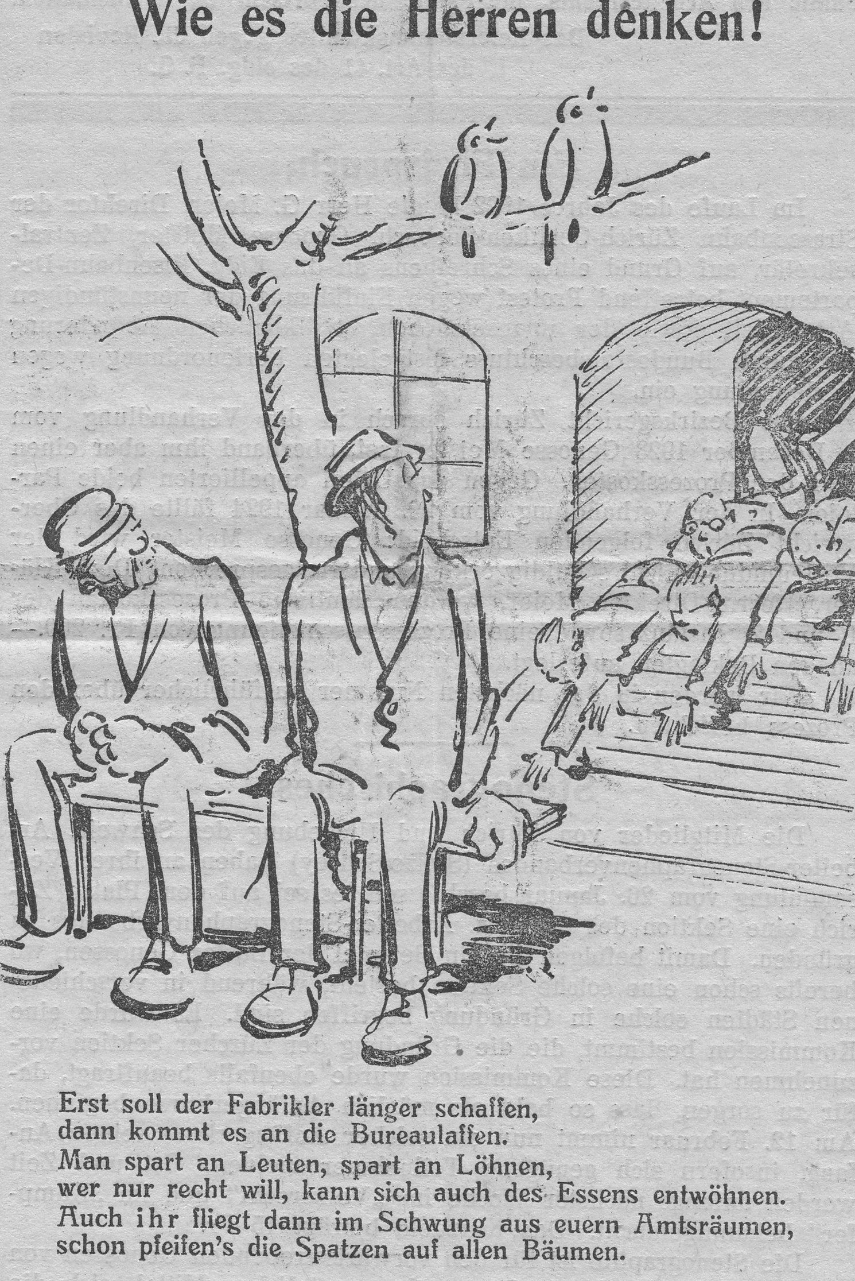

Also doch noch mehr als 54 Stunden pro Woche!

Mit frommen Blicken haben uns bisher die 54-Stündigen versichert, dass das Unternehmertum nicht im geringsten daran denke, länger arbeiten zu lassen als 54 Stunden in der Woche. Wir haben diesen Zusicherungen immer stärkstes Misstrauen entgegengebracht. Dass wir vollkommen im Recht waren, beweist die anonyme Flugschrift „Mahnwort an die Arbeiter aus Arbeitgeberkreisen".
Wie es die Herren denken!

Dort sagt der Verfasser, welcher seinen Namen nicht nennen darf, im Kapitel über die Arbeitsfreiheit folgendes:

„Ist es nicht auch für den Arbeiter schöner, wenn eine gewisse Ueberzeit frei, vereinbart werden kann und die Behörden und die Polizei, erst erscheinen, wenn es sich um Verlängerungen über 54 Stunden in der Woche handelt?"

Wir danken dem tolpatschigen Verfasser obiger Zeilen. Er hat das gesagt, was seine schlaueren Kollegen säuberlich verschweigen, nämlich dass die Unternehmer neben der 54-Stundenwoche noch reichlich Ueberstundenbewilligungen haben wollen. Zudem bemerken wir, dass der Kerl flunkert, wenn er von „freier Vereinbarung" für „gewisse Ueberzeit" redet. Erstens wird es sicher sehr wenig zu vereinbaren geben, denn die Unternehmer haben bei der 52-Stundenwoche schon gezeigt, dass sie diktieren und der Arbeiter einfach gehorchen muss. Zweitens täuscht der Mann absichtlich, „Ueberzeit" als solche wird nach Ueberstunden bezahlt, aber die Mehrstunden durch Einführung der 54-Stundenwoche werden nicht als Ueberzeit bezahlt, sonst würden die Herren Unternehmer ja die Produktion nicht verbilligen können, wie sie es zu tun vorgeben. Sie könnten in diesem Falle einfach mehr Arbeiter einstellen, an der technischen Möglichkeit fehlt es nicht, da in den guten Jahren auch Tausende von Arbeitern mehr in der Industrie tätig waren als heute.

Es ist gut, wenn die Arbeiter Traktätchen, wie dieses „Mahnwort", mit dem nötigen Misstrauen untersuchen. Sie werden dann sehen. wohin die Unternehmer tendieren: auf die völlige Beseitigung der 48-Stundenwoche. Und weil wir das immer mehr erkennen, sei unsere Antwort am 17. Februar: Nein!

Der öffentliche Dienst, 1.2.1924.
Arbeitszeit >Arbeitszeitverlängerung. Fabrikgesetz. 1.2.1924.doc.

